Муниципальное автономное дошкольное образовательное учреждение

«Детский сад № 50 г. Челябинска»

454015, г. Челябинск, ул. Шагольская I квартал, 6 «б», тел: 8(351)283-07-26

madou.50@mail.ru

Конспект образовательной деятельности

в подготовительной группе

«Закладка для книги»

Выполнила воспитатель 1 категории:

Ливонова Лидия Александровна.

Тема занятия: «Закладка для книги»

Программное содержание:

Развивать навыки работы с бумагой.

Воспитывать доброжелательность, взаимовыручку.

Индивидуальная работа на занятии: оказание помощи в складывании фигурки.

### Оборудование: материал для конструирования из бумаги, пооперационные карты, магнитофон.

Методы и приемы:

словесные /объяснение, беседа, художественное слово/; практические /конструирование закладки/;

наглядные /различного вида закладки из бумаги, пооперационные карты/

### Материал: цветная бумага для оригами, глазки, ушки, носик.

- Проходите, дети. Давайте поздороваемся с нашими гостями (здравствуйте).

Располагайтесь удобно. (Дети проходят на стулья, на столе лежат книги )

Ход занятия

Загадка: Она в книжечке живет,

Страницы нужные находит

Чтоб место нужное открыть,

Страницы номер чтоб не стал загадкой

И что бы ничего не позабыть,

Ты пользуйся, пожалуйста (закладкой)

Молодцы правильно закладка.

Как вы думаете, для чего нужна закладка?

Ответы детей

Сегодня мы с вами познакомимся с различными видами закладок, и научимся их делать из бумаги.

С появлением книги люди стали изготавливать своеобразные закладки вручную – и для себя и для особо близких людей. Такие искусно сшитые или сплетенные закладки дарились любимым и друзьям, их богато украшали, расшивая узорами, бисером, драгоценными камнями, вплетали в них ленты. (Показ закладок)

Сегодня мы с вами мы будем делать вот такую закладку (показываю образец).

Присаживайтесь ребята за столы. Перед вами расположен квадратный лист бумаги. Чтобы получилась красивая закладка, необходимо выполнять следующие правила:

-складывать на столе;

- пальцами сильно нажимать на линии сгиба.

И так начинаем:

1. Сгибаем лист бумаги так, что бы у нас получилась базовая форма косынка, как показано на пооперационной карте №1
2. Разворачиваем и выполняем тоже самое только уже с другой стороны как показано на пооперационной карте №2
3. Поворачиваем нашу косынку так, что бы уголок оказался внизу, как показано на пооперационной карте №3
4. Находим линию сгиба
5. Правый угол сгибаем так, что бы он совпал с линией сгиба, как показано на пооперационной карте №4
6. Тоже самое выполняем с другой стороны у вас должно получится как показано на пооперационной карте №5
7. У нас получилась базовая форма двойной квадрат
8. Разворачиваем нашу фигуру
9. Сгибаем верхний угол к середине как показано на пооперационной карте №6
10. Сгибаем один угол к середине показано на пооперационной карте №7
11. Верхний угол сгибаем внутрь, как показано на пооперационной карте №8
12. Точно также выполняем со вторым углом показано на пооперационной карте №9
13. у нас с вами получилась закладка, как показано на пооперационной карте № 10

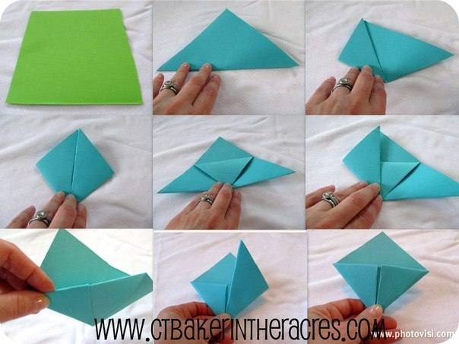

Сегодня мы с вами познакомились различными видами закладок ,научились создать закладку в стиле оригами из бумаги.

1. Что вам больше всего понравилось?
2. Можешь ли ты научить друзей делать такую закладку?
3. Давайте мы с вами подарим закладки воспитателям, ведь они тоже читают книги детям.